Муниципальное бюджетное дошкольное образовательное учреждение детский сад «Алёнушка» муниципального образования «Курильский городской округ»
_____________________________________________________________________________
694530, Россия, Сахалинская область, Курильский район, г. Курильск, ул. Гидростроевская, 13А
телефон 8 (42454) 42-1-60, 42-0-43 ИНН/КПП 6511003683/651101001, ОГРН 1026501100845, Email: kurgo.mbdou.al@sakhalin.gov.ru

СОГЛАСОВАНО:  Педагогическим советом  МБДОУ детский сад «Алёнушка»  Протокол № 2 от 30.11.2022 г. | УТВЕРЖДАЮ:  Заведующий МБДОУ  детский сад «Алёнушка»  __________ О.А. Сазонова

Режим занятий воспитанников
МБДОУ детский сад «Алёнушка» на 2022-2023 учебный год

- Общие положения
1.1. Режим занятий воспитанников МБДОУ детский сад «Алёнушка» МО «Курильский городской округ» (далее – ДОО ) разработан в соответствии с Федеральным законом от 29.12.2012
No 273-ФЗ «Об образовании в Российской Федерации», СП 2.4.3648-20 «Санитарно-эпидемиологические требования к организациям воспитания и обучения, отдыха и оздоровления детей и молодежи», утвержденными постановлением главного санитарного врача от 28.09.2020 №28, приказом Минобрнауки от 31.07.2020 № 373 «Об утверждении Порядка организации и осуществления образовательной деятельности по основным общеобразовательным программам – образовательным программам дошкольного образования», Уставом ДОО.
1.2. Основные образовательные программы дошкольного образования реализуются в ДОО в соответствии с расписанием организованной образовательной деятельности с учетом режима работы ДОО, а
также режима дня, соответствующего возрастным особенностям каждой группы.
1.3. Режим занятий устанавливает продолжительность образовательной нагрузки в течение одного занятия и одного дня, особенности организации занятий с применением электронных средств обучения и занятий по физическому воспитанию.

- Режим работы ДОО
  - Режим работы детского сада: пятидневная рабочая неделя. Выходные дни – суббота, воскресенье, нерабочие праздничные дни.
  - Дошкольные группы в ДОО функционируют в режиме полного дня (10,5-часового пребывания детей) – с 7 ч 45 мин до 18 ч 15 мин;
  - Начало учебного года с 1 сентября.
  - Каникулы: с 31 декабря по 8 января (зимние), с 1 июня по 31 августа (летние).

- Режим занятий воспитанников
  - Основная образовательная программа дошкольного образования может реализовываться в течение всего времени пребывания воспитанника в ДОО.
  - Начало занятий, во всех возрастных группах не ранее 8.00 ч.
  - Окончание занятий, при реализации образовательных программ дошкольного образования, не позднее 17.00 ч.
  - Окончание занятий, при реализации дополнительных образовательных программ, деятельности кружков (студий), спортивных секций, не позднее 19.30 ч.
  - Продолжительность образовательной деятельности (занятия) для детей дошкольного возраста составляет не более:
− 10 мин для детей раннего возраста– для детей от 1,5 до 3 лет;
− 15 мин в младшей группе – для детей от 3 до 4 лет;
− 20 мин в средней группе – для детей от 4 до 5 лет;
− 25 мин в старшей группе – для детей от 5 до 6 лет;
− 30 мин в подготовительной группе – для детей от 6 до 7 лет.
3.3. Продолжительность дневной суммарной образовательной нагрузки для детей дошкольного возраста, не более:
− 20 мин в группе раннего возраста (от 1,5 до 3 лет);
− 30 мин в младшей группе (от 3 до 4 лет);
− 40 мин в средней группе (от 4 до 5 лет);
− 50 или 75 мин в старшей группе при организации 1 занятия после дневного сна (от 5 до 6 лет);
− 90 мин. в подготовительной группе (от 6 до 7 лет).
В середине времени, отведенного на организованную образовательную деятельность, воспитатели проводят физкультурные минутки (гимнастика 2
мин.). Продолжительность перерывов между занятиями составляют не менее
10 мин.
3.4. Продолжительность образовательной деятельности с детьми старшего дошкольного возраста во второй половине дня после дневного сна – не более 25–30 мин в день. В середине организованной образовательной деятельности статического характера проводятся физкультурные минутки.
3.5. Образовательные и воспитательные занятия с детьми при благоприятных погодных условиях, соответствующих требованиям СП 2.4.3648-20, должны максимально проводиться на улице.
Необходимо следить, чтобы дети гуляли строго на отведенных для их групп площадках и не контактировали с детьми из других групп.

- Режим физического воспитания
  - Продолжительность занятий по физическому развитию в рамках основной образовательной программы дошкольного образования составляет:
− 10 мин для детей от 1,5 до 3 лет;
− 15 мин в младшей группе;
− 20 мин в средней группе;
− 25 мин в старшей группе;
− 30 мин в подготовительной группе.
  - Объем двигательной активности воспитанников 5–7 лет в формах оздоровительно-воспитательной деятельности составляет 6–8 ч в неделю с учетом психофизиологических особенностей детей, времени года и режима работы ДОО.
  - Занятия физической культурой и спортом, подвижные игры проводятся на открытом воздухе, если позволяют погодные условия (температура, относительная влажность и скорость движения воздуха) и
климатическая зона.
  - В дождливые, ветреные и морозные дни занятия физической культурой проводятся в физкультурном зале.

- Режим занятий с применением электронных средств обучения
5.1. Занятия с использованием электронных средств обучения проводятся в возрастных группах от пяти лет и старше.
5.2. Непрерывная и суммарная продолжительность использования различных типов ЭСО на занятиях составляет:
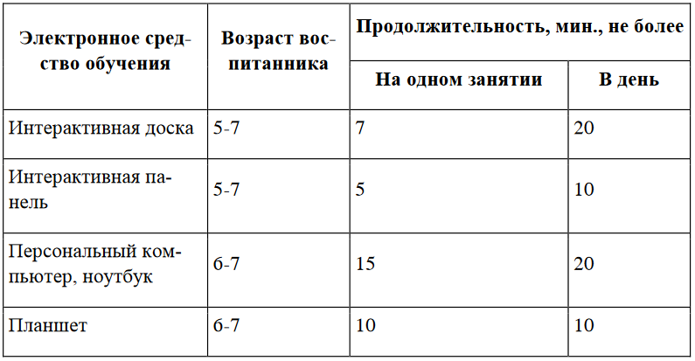

5.3. Для воспитанников 5-7 лет продолжительность непрерывного использования:
• экрана с демонстрацией обучающих фильмов, программ или иной
информации, предусматривающих ее фиксацию в тетрадях воспитанниками, составляет 5–7 минут;
• наушников составляет не более часа. Уровень громкости устанавливается до 60 процентов от максимальной.
5.4. Во время занятий с использованием электронных средств обучения воспитатели проводят гимнастику для глаз.

